МИНИСТЕРВСТВО НАУКИ И ВЫСШЕГО ОБРАЗОВАНИЯ РОССИЙСКОЙ ФЕДЕРАЦИИ ПЕНЗЕНСКИЙ ГОСУДАРСТВЕННЫЙ УНИВЕРСИТЕТ

Кафедра «Вычислительная техника»

**ОТЧЕТ**

по лабораторной работе №1

по дисциплине: "Логика и основы алгоритмизации в инженерных задачах"

на тему: "Простые структуры данных"

Выполнили:

Студенты группы 24ВВВ3

Плотников И.А.

Виноградов Б.С.

Приняли:

Деев М.В.

Юрова О. В.

Пенза 2025

**Цель**

Изучение и повторение простух структур данных

**Лабораторное задание**

**Задание 1**: написать программу, вычисляющую разницу между максимальным и минимальным элементами массива.

**Задание 2**: написать программу, реализующую инициализацию массива случайными числами.

**Задание 3**: написать программу, реализующую создание массива произвольного размера, вводимого с клавиатуры.

**Задание 4:** написать программу, вычисляющую сумму значений в каждом столбце (или строке) двумерного массива.

**Задание 5:** написать программу, осуществляющую поиск среди структур student структуру с  заданными параметрами (фамилией, именем и т.д.).

**Пояснительный текст к программе**

Задание 1-3

Программа запрашивает размер массива и заполняет его случайными значениями, затем выводит полученный массив и максимальное и минимальное значение элемента в нём.

Задание 4

Программа создаёт 5х5 двумерный массив и заполняет его случайными значениями. После программа вычисляет сумму элементов в каждой строке и выводит результат.

Задание 5

Программа содержит информацию о 3 студентах. Программа предлагает помощью имени найти нужного студента.

**Результаты программ**

1 Рис. - Результат работы **loaviz_lab1_ex 1-3.cpp**

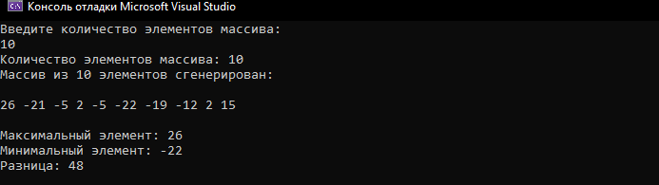

2 Рис. - Результат работы программы **loaviz_lab1_ex4.cpp**

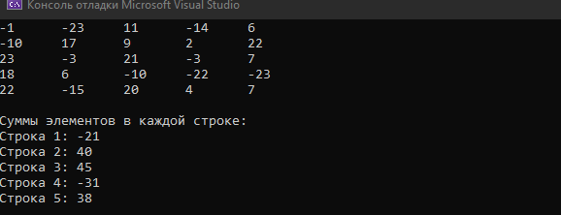

3 Рис. - Результат работы программы **loaviz_lab1_ex5.cpp**

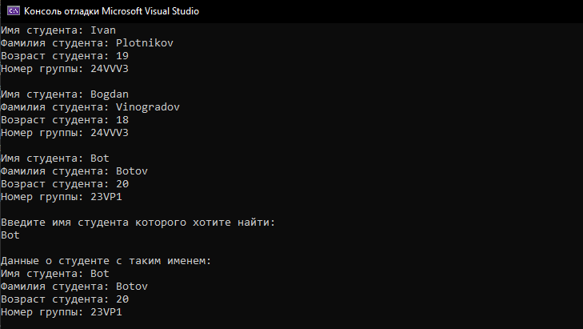

**Листинг**

**Файл loaviz_lab1_ex 1-3.cpp**

#include <iostream>

#include <locale>

#include <ctime>

#include <cstdlib>

int main()

{

void clearScreen();

setlocale(LC_ALL, "rus");

srand(time(NULL));

int numOfElements;

std::cout << "Введите количество элементов массива: " << "\n";

std::cin >> numOfElements;

std::cout << "Количество элементов массива: " << numOfElements << "\n";

int* arr = new int[numOfElements];

std::cout << "Массив из " << numOfElements << " элементов сгенерирован:" << "\n\n";

for (int i = 0; i < numOfElements; i++) {

arr[i] = 1 + rand() % 51 - 25;

}

for (int i = 0; i < numOfElements; i++) {

std::cout << arr[i] << " ";

}

std::cout << "\n";

int max = arr[0], min = arr[0];

for (int i = 0; i < numOfElements; i++) {

if (arr[i] > max) {

max = arr[i];

}

}

for (int i = 0; i < numOfElements; i++) {

if (arr[i] < min) {

min = arr[i];

}

}

std::cout << "\n" << "Максимальный элемент: " << max << "\n";

std::cout << "Минимальный элемент: " << min << "\n";

int raz = max- min;

std::cout << "Разница: " << raz << "\n";

delete[] arr;

return 0;

}

void clearScreen() {

#ifdef _WIN32

system("cls");

#else

system("clear");

#endif

}

**Файл loaviz_lab1_ex4.cpp**

#include <iostream>

#include <locale>

#include <ctime>

#include <cstdlib>

void clearScreen();

int main()

{

clearScreen();

setlocale(LC_ALL, "rus");

srand(time(NULL));

int arr[5][5];

for (int i = 0; i < 5; i++) {

for (int j = 0; j < 5; j++) {

arr[i][j] = 1 + rand() % 50 - 25;

}

}

for (int i = 0; i < 5; i++) {

for (int j = 0; j < 5; j++) {

std::cout << arr[i][j] << "\t";

}

std::cout << "\n";

}

std::cout << "\nСуммы элементов в каждой строке:\n";

for (int i = 0; i < 5; i++) {

int sum = 0;

for (int j = 0; j < 5; j++) {

sum += arr[i][j];

}

std::cout << "Строка " << i + 1 << ": " << sum << "\n";

}

return 0;

}

void clearScreen() {

#ifdef _WIN32

system("cls");

#else

system("clear");

#endif

}

**Файл loaviz_lab1_ex5.cpp**

#include <iostream>

#include <string>

#include <locale>

void clearScreen();

struct Student {

std::string firstName;

std::string lastName;

std::string group;

int age;

void getInfo() {

std::cout << "Имя студента: " << firstName << "\n";

std::cout << "Фамилия студента: " << lastName << "\n";

std::cout << "Возраст студента: " << age << "\n";

std::cout << "Номер группы: " << group << "\n";

}

};

int main() {

clearScreen();

setlocale(LC_ALL, "rus");

const int numOfStudents = 3;

Student students[numOfStudents];

students[0].firstName = "Ivan";

students[0].lastName = "Plotnikov";

students[0].group = "24VVV3";

students[0].age = 19;

students[1].firstName = "Bogdan";

students[1].lastName = "Vinogradov";

students[1].group = "24VVV3";

students[1].age = 18;

students[2].firstName = "Bot";

students[2].lastName = "Botov";

students[2].group = "23VP1";

students[2].age = 20;

for (int i = 0; i < numOfStudents; i++) {

students[i].getInfo();

std::cout << "\n";

}

std::string searchName;

std::cout << "Введите имя студента которого хотите найти: "<< "\n";

std::cin >> searchName;

std::cout << "\n";

std::cout << "Данные о студенте с таким именем: " << "\n";

bool found = false;

for (int i = 0; i < numOfStudents; i++) {

if (students[i].firstName == searchName) {

students[i].getInfo();

found = true;

break;

}

}

if (!found) {

std::cout << "Студент с именем " << searchName << " не найден.\n";

}

return 0;

}

void clearScreen() {

#ifdef _WIN32

system("cls");

#else

system("clear");

#endif

}

**Вывод**

В ходе выполнения лабораторной работы были разработаны программы для выполнения заданий Лабораторной работы №1. В процессе выполнения работы были использованы знания о простейших структурах данных.